绝密★启用前 试卷类型：A

2013年普通高等学校招生全国统一考试(广东卷)
文科综合
本试卷共10页,36小题,满分300分.考试用时150分钟

24、2012年10月，某跨国公司关闭其苏州工厂，将生产线向越南、柬埔寨等劳动力成本更低的国家转移，导致该厂与我国300多家代工企业的合同被解除。这给我们的启示是
A．经济全球化对我国的经济安全构成极大威胁
B．发达资本主义国家主导跨国公司投资的方向
C．企业应从代加工向自主创新、自创品牌转变
D．对外开放战略应由“引进来”转向“走出去”
25、我国18．26亿亩耕地中，中低产田约70%，大量劣质土地效益低。为此，财政部制定农业综合建设规划，拟到2020年，依靠科学技术和综合治理，改造中低产田、建设高标准农田4亿亩。此举有利于
①加强农业的基础地位，保障国家粮食安全
②扩大耕地面积，增加产量，降低农产品价格
③实现农业现代化，提高农民收入
④保障农民权益，推进土地制度改革
A．①③ B．①④ C．②③ D．②④
26、在开放性经济中，因国际大宗商品价格上涨，扩张性财政政策可能带来通货膨胀的压力。其传导路径正确的是

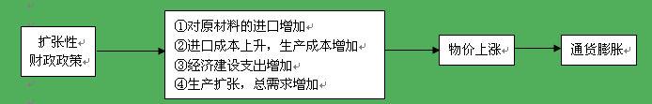

A．①—②—③—④ B．③—①—④—② C．③—④—①—② D．④—③—①—②
27、假设甲国化妆品市场高档品牌被进口品牌垄断，为保护国内产业发展，甲国对进口化妆品提高关税，致其价格飙升；受此影响，消费者转向国产中低档品牌，使进口高档品牌的需求曲线（D1）和国产中低档品牌的需求曲线（D2）发生变动。不考虑其他因素，能正确反映这一变化的图形是

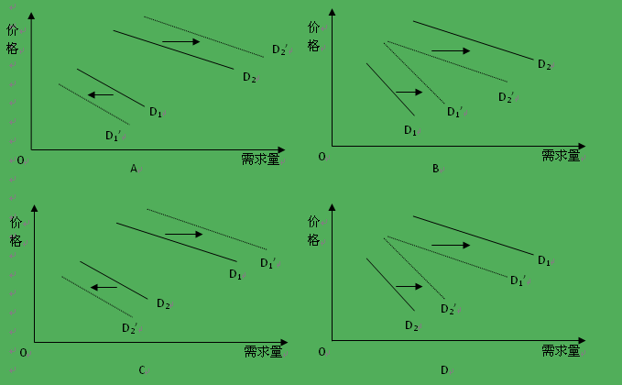
28、十八大报告指出，中国将加强同广大发展中国家的团结合作，支持扩大发展中国家在国际事务中的代表性和发言权。下列选项体现这一主张的是
①中国支持巴西代表担任世界贸易组织总干事
②中国支持南非和印度在联合国发挥更大作用
③中国支持欧盟在国际事务中发挥重要作用
④中国支持亚太经合组织在区域发展中发挥作用ks5u
A．①② B．①③ C．②④ D．③④
29、李某是广东省某村村民委员会主任，因其存在严重违纪问题，该村村民依据相关法律和规定，提议罢免其职务。按照公民政治参与的类型划分，与本案例同类的是ks5u
A．市人大代表联名向环境保护主管单位负责人提出质询
B．村民依法选举王某为县人大代表ks5u
C．市民向信访部门举报政府工作人员的违法行为
D．市民应邀参加市政府调整水价的听证会并发表意见
30、卢梭说过，一切法律中最重要的法律，既不是刻在大理石上，也不是刻在铜表上，而是铭刻在公民的内心里。这句话强调的是
A．公民的法制教育是依法治国的基础
B．公民对法律的认同是法治的力量之源
C．法律是人民意志的直接反映和载体
D．法律意识是公民意识和公民政治素质的内涵
31、2013年3月，广东某市的读书月活动提出，文化强市从阅读开始。建设文化强市过程中，读书的意义不可替代。强调读书的文化意义，是因为
①文化在人民大众的生活中占据主导地位
②先进文化是文化和社会发展的根本动力
③文化为社会发展提供精神动力和智力支持
④文化影响人的实践、认识活动和思维方式
A．①② B．①④ C．②③ D．③④
32、2013年1月，教育部发布贯彻《中小学书法教育指导纲要》的通知，要求将书法教育纳入中小学教学体系。甲认为，这样可以化解汉字书写危机；乙认为，在键盘时代学书法是浪费时间。据此，以下说法正确的是
①甲的合理之处在于认识到传统文化是文化发展的根源
②乙的不足之处在于漠视了新媒体时代书法的文化价值
③书法提高人们的思想道德修养，形成完美人格
④书法教育传递传统文化的精神，培养审美能力
A．①③ B．①④ C．②③ D．②④
33、十八大报告指出，全面准确贯彻“一国两制”、“港人治港”、“澳人治澳”、高度自治的方针，必须把坚持一国原则和尊重两制差异、维护中央权力和保障特别行政区高度自治权、发挥祖国内地坚强后盾作用和提高港澳自身竞争力有机结合起来，任何时候都不能偏废。这体现的哲学道理是
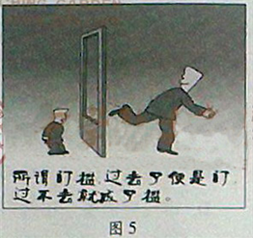
A．事物的性质是由矛盾的主要方面决定的
B．关键部分的功能对整体功能起决定作用
C．分析事物要坚持两点论和重点论的统一
D．世界观揭示了事物本质和最普遍的规律ks5u
34、图5漫画（作者：周锐）给我们的哲学启示是
①对事物的认识受主体差异的影响
②认识和改变规律是克服困难的条件
③辩证的否定是事物之间相互的否定
④真理都有自己适用的条件和范围
A．①③ B．①④ C．②③ D．②④
35、以前人们认为，材料的强度和韧性这两种属性不可兼得。但某工程团队利用“电纺”技术，开发出细小的聚丙烯腈纳米纤维，并通过小喷嘴喷射出去，做成的材料既轻又薄，不仅更坚固，而且更具韧性。该团队之所以成功，是因为
A．深化了理论认识，推动事物质变
B．立足于实践探索，改变实践手段
C．发挥了意识的目的性，突破条件创造联系
D．发挥了主观能动性，消除事物之间的矛盾
二、非选择题
36．（28分）阅读下列材料，结合所学知识回答问题。
材料一：习近平指出：“心里装着群众，凡事想着群众，工作依靠群众，一切为了群众，切实解决好‘相信谁、依靠谁、为了谁’的根本政治问题，努力为人民掌好权、用好权。”
材料二：某市政府法制办为制定大气污染防治条例，先通过各种渠道，向社会征集意见和建议，后召开座谈会，请市民代表对条例的草案发表意见和看法。
材料三：某市区党组织着力实施民生工程，创建街道社区党建的立体运行体系，通过“分类设岗定责”、“民情日记”等形式，帮助3000余名下岗人员实现了再就业，解决了1700余件社情民意问题。
（1）结合材料一，运用《政治生活》中有关政党的知识，谈谈党为什么要为人民掌好权、用好权。（12分）
（2）上述材料共同体现了价值观的什么作用？（4分）并分析党和政府是怎样坚持马克思主义社会历史主体观的。（12分）

37、（24分）阅读下列材料，结合所学知识回答问题。
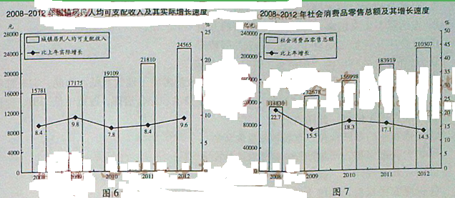
材料二：当前，油价高涨、交通拥堵、环境污染、能源短缺等问题凸显，汽车消费者日趋理性，提倡环保消费和前瞻消费。这种新的消费观念催生出低油耗、低排放、一车多能的时尚新车型，并逐步引领汽车消费的新趋势。
材料三：根据国际经验，人均GDP超过5000美元时，文化消费在总消费支出中的比重会急剧增加。2012年，广东人均GDP约为8570美元，但城镇居民消费支出中，教育文化娱乐服务仅占13.2%,而农村居民消费支出中，这一比例更低至6.26%，居民文化消费潜力未能充分释放。
（1）图6、图7反映了哪些经济信息？（6分）
（2）结合材料二，运用《经济生活》中消费对生产的反作用的知识，分析消费新趋势对汽车行业的影响。（8分）
（3）结合材料三，运用《文化生活》中的有关知识，就政府如何拉动居民文化消费提出合理建议。（10分）

